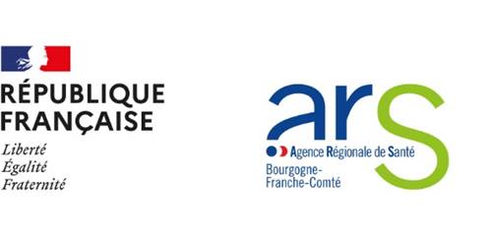

Lieu, le / /2021

Cas de COVID 19 au sein de l’établissement

Lettre d’information au personnel

Madame, Monsieur,

Un cas de COVID 19 a été signalé au sein de l’établissement scolaire.

Selon la définition de personne contact « à risque » en vigueur, le personnel de santé de l’éducation nationale, en lien avec l'Agence Régionale de Santé (ARS), a identifié les personnes ayant été en contact dit « à risque » avec la personne malade au sein de l’établissement scolaire.

**Vous n’êtes pas identifié comme cas contact dit « à risque ».**

Il ne vous est donc pas préconisé de mise en isolement ni de test à ce stade. Nous comptons sur votre vigilance vis-à-vis du respect des mesures barrières habituelles(port du masque, lavage régulier des mains).

En complément, en tant que personnel de l’éducation nationale ou fréquentant un établissement scolaire, vous êtes prioritaire pour la réalisation d’un test RT-PCR en laboratoire si vous le jugez nécessaire (doute sur le respect des gestes barrière, apparition de symptômes…).

Par ailleurs, si vous êtes atteint d’une **maladie chronique ou fragilisant votre système immunitaire, ou que vous êtes une femme enceinte au 3ème trimestre de grossesse, nous vous recommandons par prudence de prendre avis auprès de votre médecin traitant sur la conduite à tenir.**

Avec nos remerciements pour votre coopération, recevez, Madame, Monsieur, l’expression de notre considération distinguée.

La Région Académique et l’ARS BFC.